Информация о поступлении в Пермское президентское кадетское училище имени Героя России Ф. Кузьмина войск национальной гвардии

Приёмная компания на новый 2021 – 2022 учебный год начинается после 8 марта 2021 года.

На сайте https://ppku.rosguard.gov.ru/
появится информация о начале компании во вкладке «Поступающим»
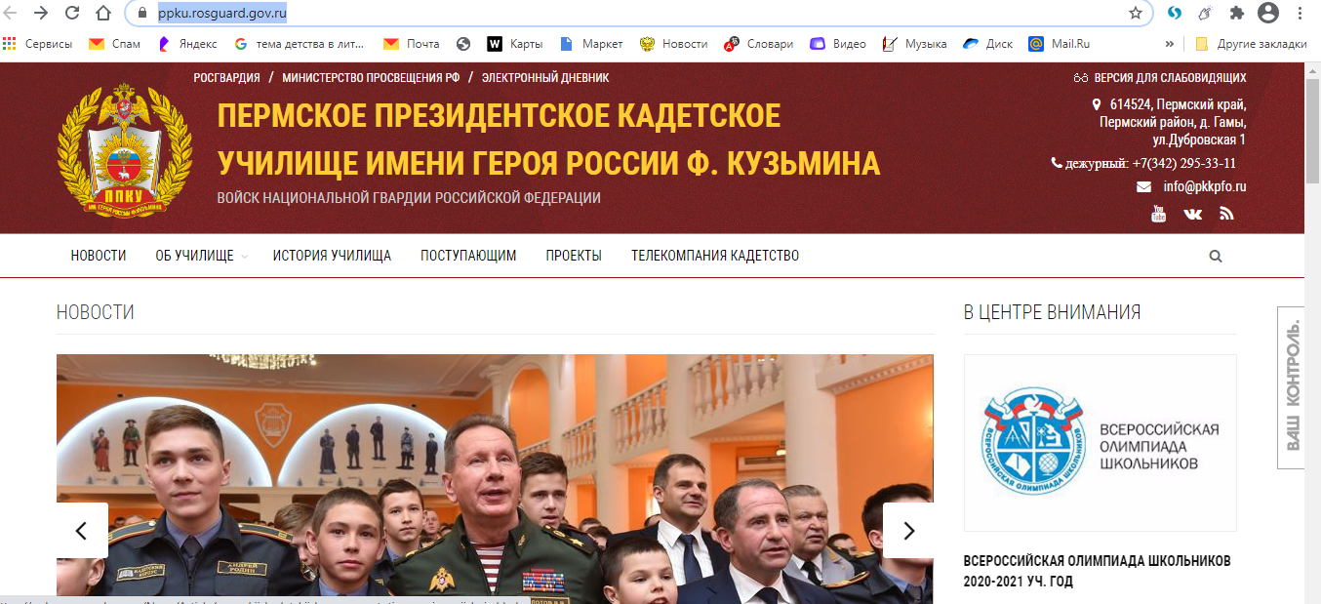

Во вкладке можно познакомиться с Положением о правилах приёма и с Положением о механизмах индивидуального отбора.

В конце января будут обновлены приказы:
- «О формировании комиссии по индивидуальному отбору»,
- «О сроках индивидуального отбора»,
- «Об апелляционной комиссии»
- и заявление об участии в индивидуальном отборе.

Необходимо будет сделать следующее:
- Скачать анкету абитуриента и заявление об участии в индивидуальном отборе (заявления сейчас на сайте нет) и заполнить эти бланки.
- Сделать скан-копии
- педагогической (от классного руководителя) и психологической характеристик из школы, заверенных печатью школы и подписью директора,
- ведомости оценок за 1 и 2 четверть текущего учебного года, свидетельства о рождении ребёнка (или паспорта, если уже получен),
- ИНН и СНИЛС ребенка,
- медицинского полиса ребёнка
- справок с места работы каждого родителя (место работы и должность)
- Отправить анкету, заявление и все скан-копии на почту nabor@pkkpfo.ru
- Вступительные испытания Iэтапа будут проходить в кадетском училище (дата, время будут размещены на сайте и в официальной группе ВК https://vk.com/ppkuvng )
- Телефон для справок (отдел кадров кадетского училища) 8(342)2953306
- Допуск к вступительным испытаниям осуществляется при наличии полного пакета документов в отделе кадров (отправленных на почту nabor@pkkpfo.ru, распечатанных сотрудником отдела и сформированных в личное дело абитуриента).
- На вступительные испытания абитуриент привозит ручку (синяя паста), карандаш, оригиналы анкеты, заявления и скан-копий (кроме СНИЛС, ИНН, свидетельства о рождении, паспорта, медицинского полиса), амбулаторную карту из поликлиники по месту жительства и медицинскую карту из школы.
- Вступительные испытания I этапа проходят в следующей форме:
А) медицинский осмотр абитуриента врачами кадетского училища (при себе абитуриент должен иметь амбулаторную карту из поликлиники по месту жительства и медицинскую карту из школы),
Б) психологическая диагностика на предмет готовности ребёнка обучаться в кадетском училище,
В) диктант по русскому языку за курс 6 класса
Г) устное собеседование по истории России по программе 6 класса
Д) контрольная работа по математике за курс 6 класса
Е) собеседование-знакомство с завучем
- По окончании I этапа формируется рейтинговая таблица на основании которой абитуриенты приглашаются на II этап – абитуриентские сборы (5-6 дней проживания в кадетском училище с целью дальнейшего изучения склонностей ребенка; ребенок также пробует себя в кадетской жизни утверждается в решении обучаться в кадетском училище или же отказывается от учебы). Абитуриенту направляется приглашение-вызов.
- По итогам II этапа формируется приказ о зачислении в кадетское училище кандидатами в кадеты.

